Buenos días, estimados propietarios de Brisas de Adrogué:
Se adjuntan las expensas correspondientes al mes de septiembre de 2026, junto con toda la información respaldatoria.
Click aquí para visualizar el Drive.
Dentro de la documentación encontrarán fotografías de la obra que se está llevando adelante en la zona del zanjón de Bradley, la cual esperamos finalizar durante los próximos días. Asimismo, podrán observar los avances realizados en el mantenimiento de los espacios comunes, incluyendo pintura de rejas, arreglos de techos, luminarias y diferentes tareas de puesta en valor del barrio.
Esperamos también poder comunicarles durante los próximos días que quienes lo deseen ya podrán solicitar el servicio de Telecentro, dado que quedan solamente algunos días de trabajo por parte de la empresa dentro del barrio.
Les recordamos a todos la importancia de incorporar a la rutina diaria el uso de OpenKey. Se aproxima el Día de la Madre y, para evitar demoras y colas innecesarias en el Puesto 1 al momento del ingreso de invitados, les solicitamos generar previamente el correspondiente código QR de invitación. De esta manera, podremos agilizar considerablemente el ingreso y el trabajo del personal de seguridad.
Por otra parte, la Administración ya comenzó a trabajar en la preparación de la colonia de verano, con el objetivo de que los chicos puedan disfrutar de las instalaciones durante la temporada.
Asimismo, se ha comenzado con la puesta a punto del House, un espacio común que desde la creación del barrio no ha tenido modificaciones ni mejoras significativas. A partir de los comentarios recibidos de quienes utilizan habitualmente este espacio, entendemos que existe interés en mejorar y poner en valor sus instalaciones para que pueda ser disfrutado por todos los propietarios.
Dentro del Drive encontrarán también el detalle y balance de los metros de hormigón ya utilizados, correspondientes a los trabajos aprobados oportunamente en Asamblea, junto con el seguimiento diario de las tareas realizadas por el equipo que se encuentra a cargo del mantenimiento general y de pintura del barrio.
Continuamos trabajando para mantener y mejorar los espacios comunes, procurando que cada avance quede debidamente informado y respaldado.
Muchas gracias por acompañar y colaborar con la Administración.
Saludos cordiales.
Administración Brisas de Adrogué
Se adjuntan imágenes de la obra de la calle Bradley (en proceso):
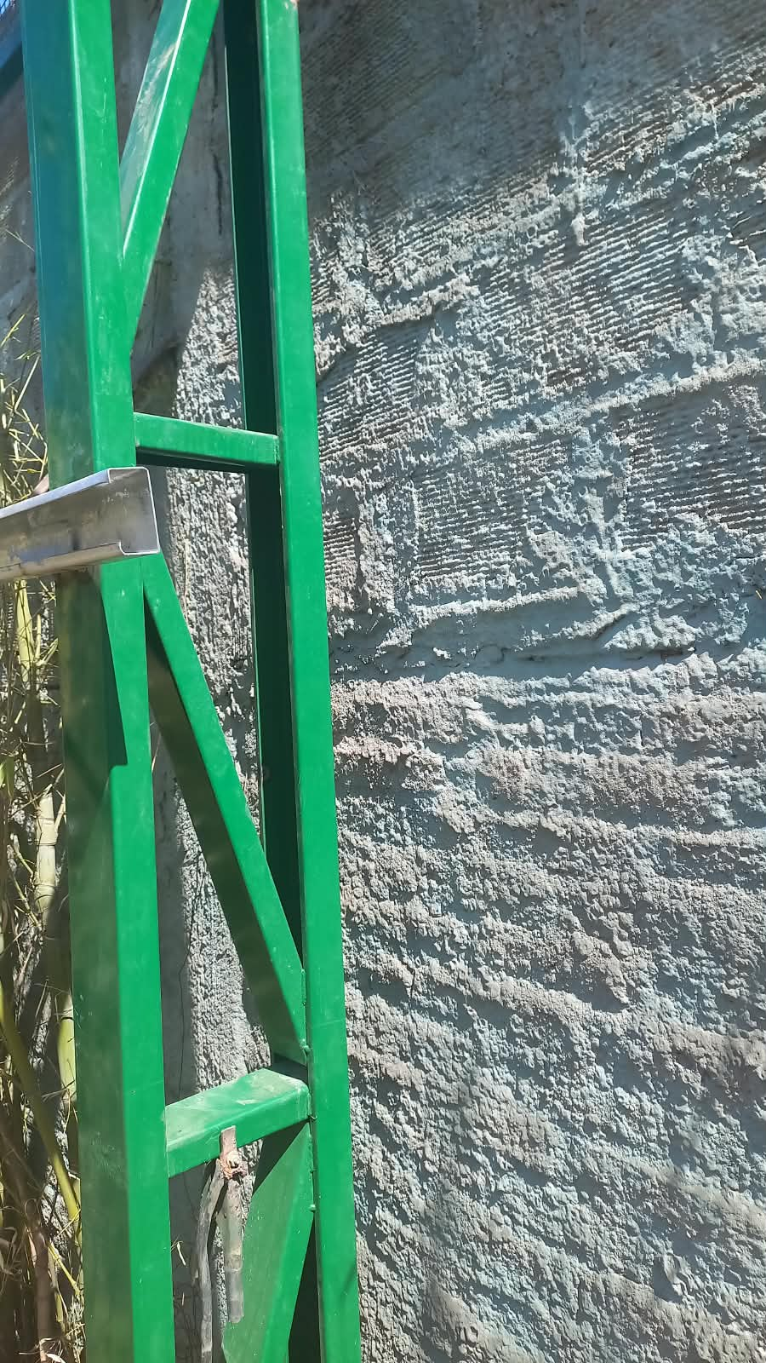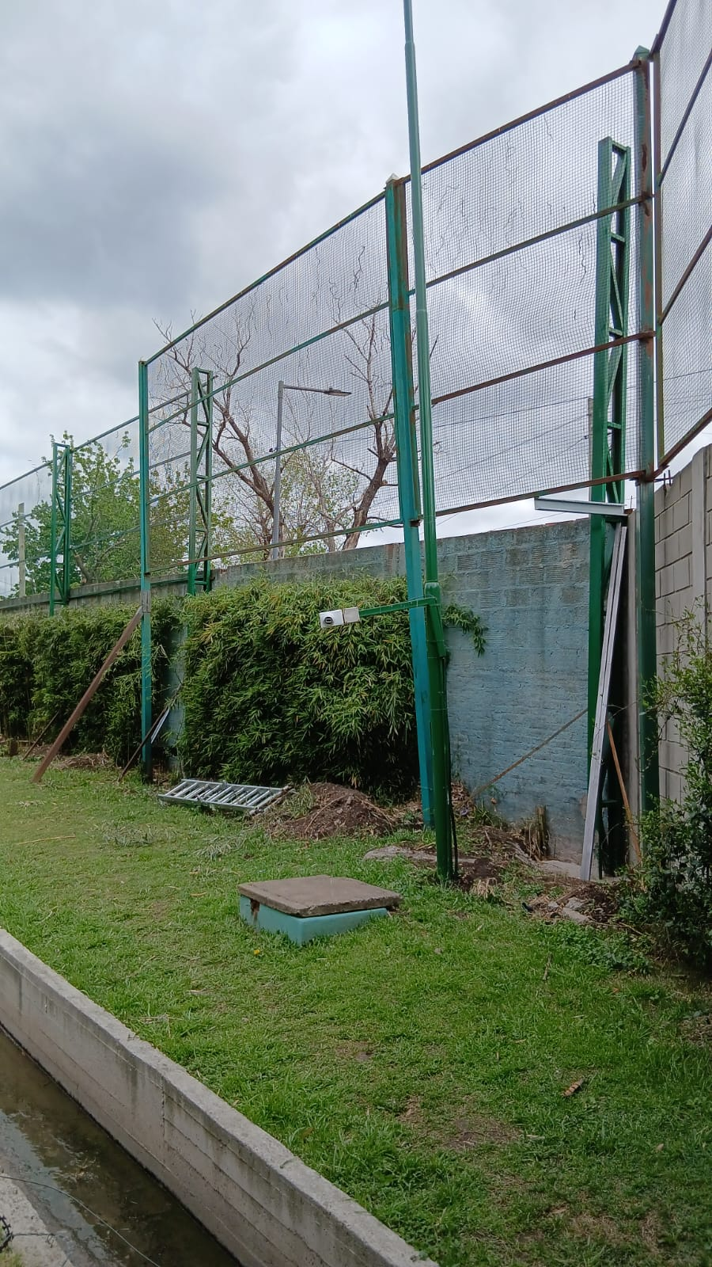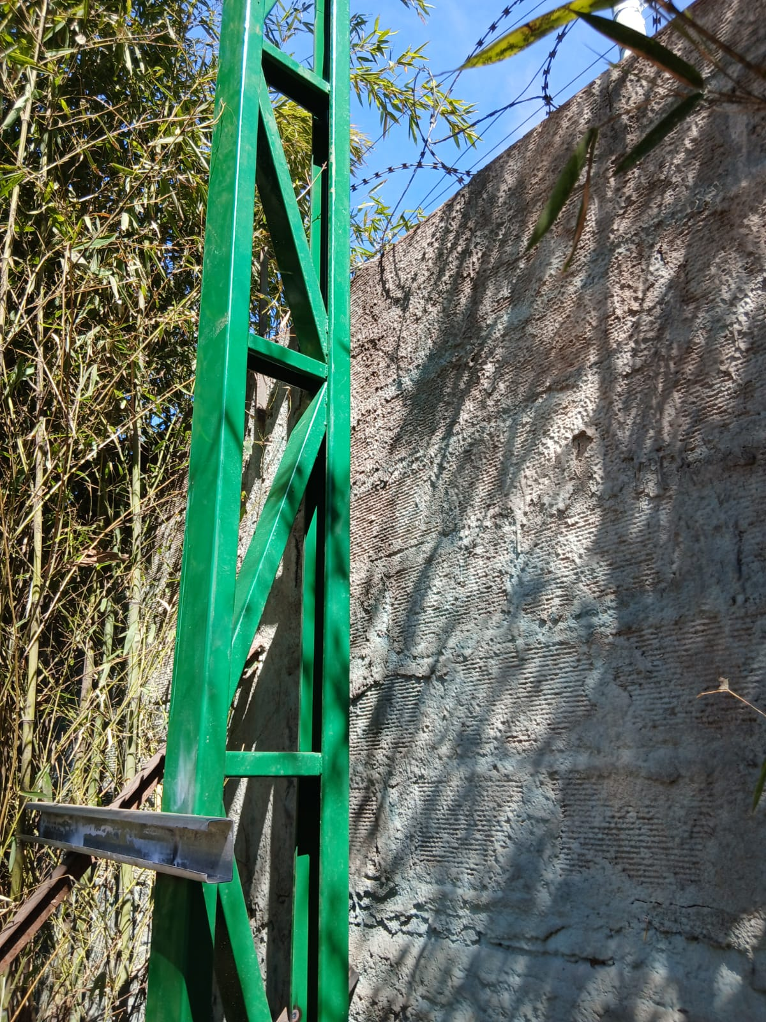

Mas imágenes de este trabajo en el enlace al drive: Click aquí para visualizar el Drive.

Trabajos varios: Rotondas, house, pinturas rejas, etc.
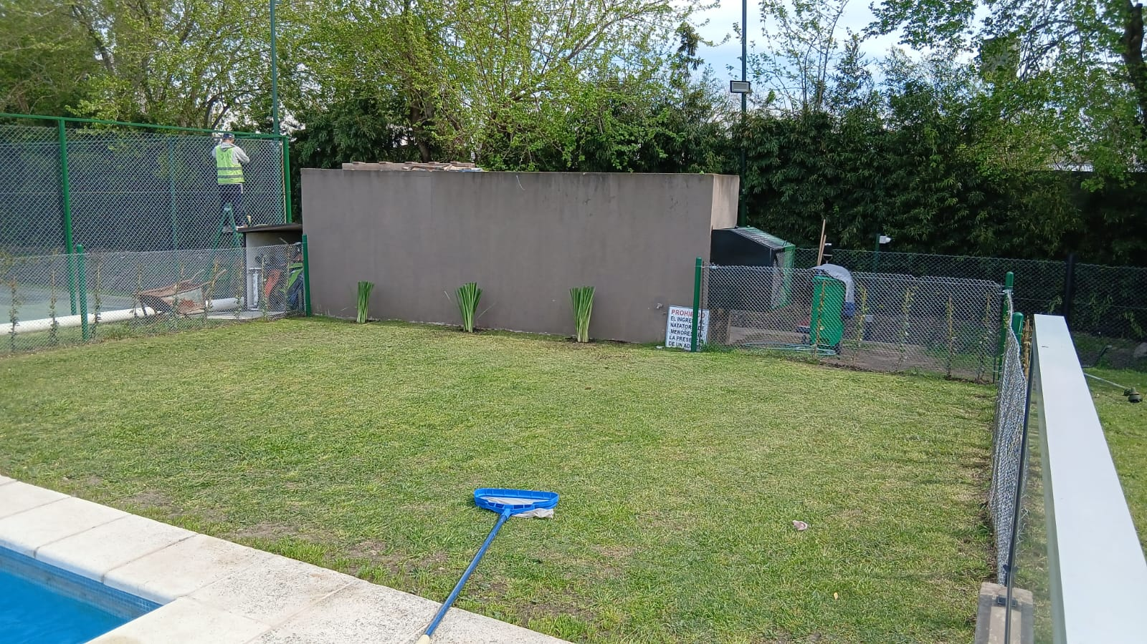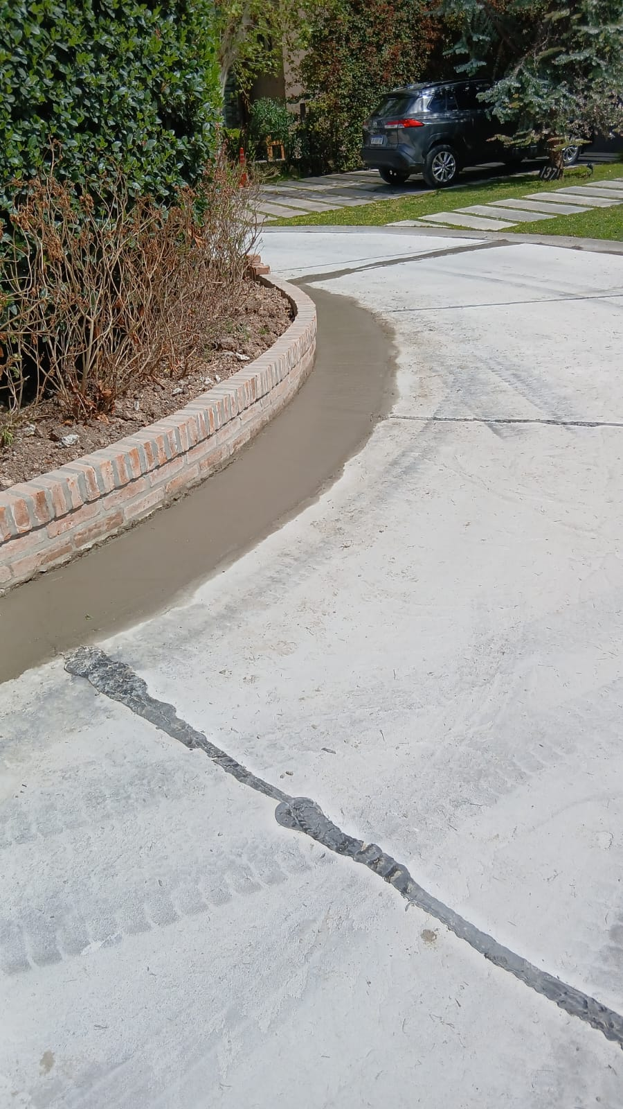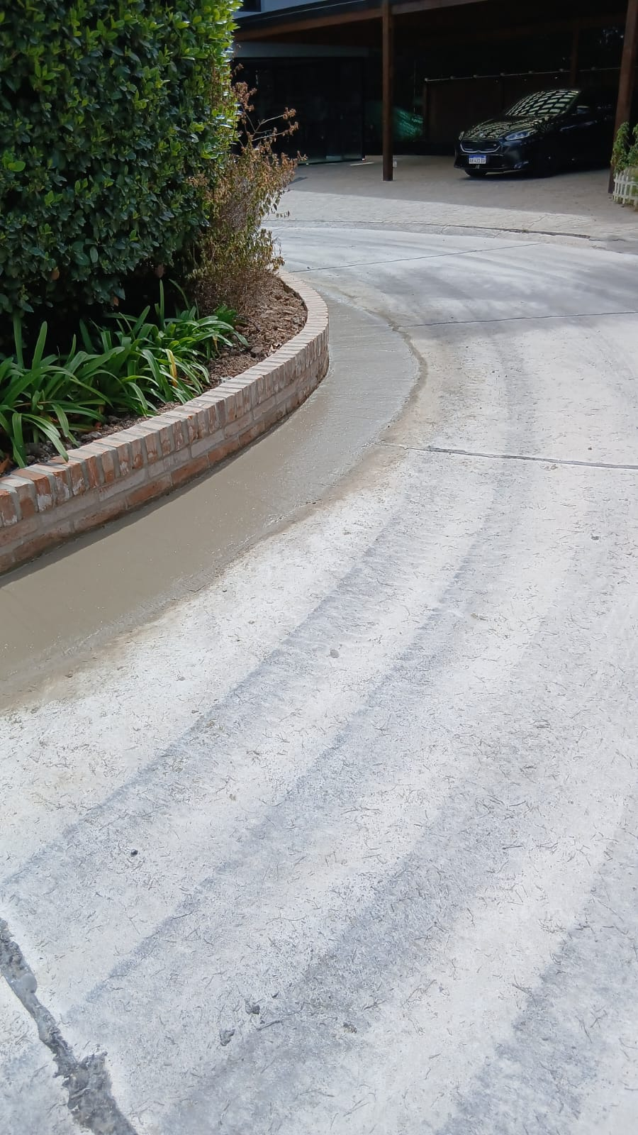
Mas imágenes de este trabajo en el enlace al drive: Click aquí para visualizar el Drive.

